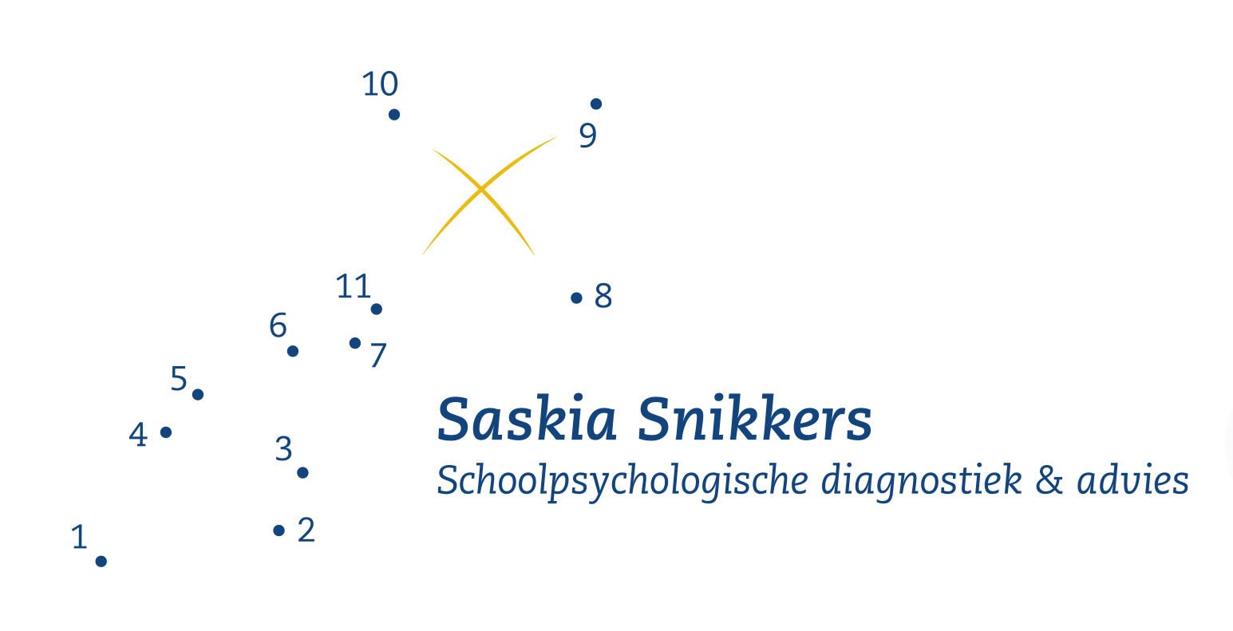

Aanvraagformulier psychologisch onderzoek
oudervragenlijst

De gegevens van uw kind
naam:
geboortedatum:
adres:
postcode & woonplaats:
telefoonnummer:
e-mailadres ouder(s):

De gegevens van uw gezin
naam ouders:
samenstelling van het gezin:

Als u naar uw kind kijkt...
Zijn er bijzonderheden ten aanzien van de motorische ontwikkeling? Zo ja, welke?:

Zijn er bijzonderheden ten aanzien van de taal/spraakontwikkeling?

Hebben zich ingrijpende gebeurtenissen voorgedaan die relevant kunnen zijn voor dit onderzoek? (denk aan verhuizingen, ziekenhuisopname, scheiding)

Welke hobby's heeft uw kind? Wat vindt uw kind leuk om te doen?

Wat zijn sterke kanten van uw kind?

Sociale ontwikkeling
Heeft uw kind vrienden/vriendinnen?
Hoe verlopen de sociale interacties over het algemeen?

School
Op welke school zit uw kind?
Zijn er bijzonderheden in het schoolverloop? (doublure, schoolwisseling)
Gaat uw kind graag naar school? Waarom wel of niet?

Hoe zijn de schoolresultaten?
Heeft uw kind extra hulp gekregen? Zo ja, welke?

Is uw kind eerder onderzocht?

Onderzoeksvraag
Waarom is uw kind aangemeld voor onderzoek?

Wat is uw onderzoeksvraag?

Waar maakt u zich het meeste zorgen over?
Waar bent u het meest tevreden over?

Overige opmerkingen en aanvullingen

Ondertekening voor aanmelding (handtekening van beide ouders is vereist)
Datum

handtekening 1 handtekening 2

Het ingevulde formulier mag u retour sturen via e-mail verbinding@saskiasnikkers.nl of via de post naar: Saskia Snikkers, Brouwersstraat 147, 2013 WK Haarlem

- Met uw handtekening geeft u toestemming voor een psychologisch onderzoek van uw zoon/dochter.
- U gaat tevens akkoord met de betalingsvoorwaarden van de praktijk Saskia Snikkers Schoolpsychologische diagnostiek en advies.
- U geeft hierbij tevens toestemming om de persoonsgegevens van hun kind op te nemen in het bestand van de Schoolpsychologische praktijk Saskia Snikkers.

